PLEME SPILJSKOG MEDVJEDA
Spiljski je medvjed bio još jedna od kultnih životinja ledenoga doba. Iako su ga isprva opisala mnoga plemena kroz prikaze na pećinskim zidovima, u današnje je vrijeme možda čak i ponajviše populariziran zahvaljujući romanu „Pleme spiljskog medvjeda“, ujedno prvom romanu iz pretpovijesne, epske sage o drevnim ljudima autorice Jean M. Auel. Konkretno, u ovom se romanu radi o neandertalcima te jednoj djevojčici kromanjonske rase, Ejli, jedinoj preživjeloj iz svoga plemena u razornome potresu te prepuštenoj na milost i nemilost prirodi. No, ovaj je članak, pretpostavljate, ponajviše posvećen još jednom Ejlinom suvremeniku – spiljskom medvjedu!


Na jugozapadnom dijelu Medvednice, u blizini naselja Gornji Stenjevec, nalazi se špilja Veternica. Premda danas najpoznatija kao utočište šišmiša, drevni je to dom i mnogih drugih bića koja su u davnoj prošlosti naseljavala tlo jugoistočne Europe. Naime, uz kosti spiljskog medvjeda, u Veternici su pronađeni i nalazi spiljskog lava, pragoveda, jelena, nosoroga, spiljske hijene te kosti malih sisavaca, glodavaca i šišmiša. Spiljska hijena pojavila se u Europi prije dva milijuna godina te izumrla prije otprilike milijun, baš u vrijeme kada se pojavljuju i prvi preci pjegavih hijena. Medvednicom su u to vrijeme lutali i vunasti nosorozi. U svakom slučaju, vrlo turbulentno vrijeme. U previranju klime, za dominaciju nad Zemljom borili su se predstavnici rasa megafaune s rasom potpuno drugačijom od ičega prije viđenog – onom ljudskom! Naravno, tadašnji ljudi nisu bili ono što su danas a, ukoliko želite doznati nešto više o njima i načinu njihova života te posjetiti kakvo zanimljivo mjesto gdje je živio ovaj naš daleki predak, možete odputovati do susjedne Krapinsko-zagorske županije u Hušnjakovo, ili pak u jedno od svjetski poznatih paleolitskih nalazišta poput Altamire u Španjolskoj ili Lascauxa u Francuskoj. S druge strane, ukoliko živite u blizini Zagreba, mogli biste jednostavno otići na izlet do Medvednice! Naime, u spilji Veternici, pored fosilnih ostataka paleolitskih životinja, pronađeno je i nekoliko dobro očuvanih lubanja njihovih ljudskih suvremenika - neandertalca. Budući da su u špilji pronađeni i primitivni alati i tragovi paljenja vatre, znanstvenici su zaključili da je spiljski lovac Veternicu koristio za sklonište, ali i kao boravište kroz dulje razdoblje kada su vremenske prilike bile nepovoljne za lov.
Neandertalci su se bavili lovom i sami izrađivali alat od onoga što je pronađeno u prirodi: kamena, kostiju, drveta i kože. Kao alate, neandertalac je koristio bodeže, šiljke i strugače, koje je izrađivao od kremena ili ostataka kostiju ulovljenih životinja. Ovi alati služili su za obradu drveta i kože, kao sječiva za meso ili oružje pri lovu.
U slojevima stijena koje su nastale tijekom posljednjeg ledenog doba, tijekom razdoblja gornjeg pleistocena (prije 150.000 – 10.000 godina) pronađen je i velik broj kostiju spiljskog medvjeda. Lovci su medvjeđe meso koristili za prehranu te kožu za odjeću. Ujedno, u zidu prednjeg ulaznog dijela spilje, pronađena je kamena niša koja je služila kao neka vrsta primitivne police u koju su neandertalci slagali medvjeđe lubanje. Sukladno i mnogim drugim nalazima te interpretaciji neandrtalskih crteža, danas je evidentno da su nenadrtalci štovali spiljskog medvjeda u totemskoj maniri, nastojeći udobrovoljiti duh ove životinje te oslabiti njegovu fizičku snagu, što je danas naširoko poznato i kao kult spiljskog medvjeda. U svakom slučaju, neandertalac je svakako prvi čovjekov predak kod kojeg se počela razvijati duhovnost. Na to, izuzev bliske povezanosti s duhovima životinja i prirode, upućuju i grobovi neandertalaca koji su sahranjivani ritualno, u točno određenom položaju, na što jasno ukazuju tragovi određenih pogrebnih ceremonija.
No, kakva je životinja bio taj famozni spiljski medvjed?

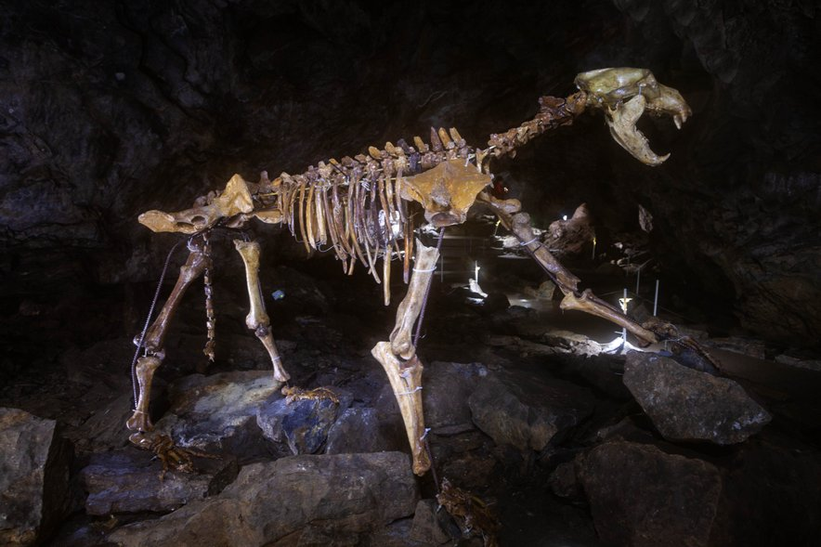

Spiljski medvjed (Ursus spelaeus) izumrla je vrsta medvjeda koja je jedan znatan dio povijesti egzistirala istodobno s našim neandrtalskim pračovjekom u pleistocenu. Konkretno, kao okvirni povijesni “timeline” unutar kojega bilježimo prisustvo ove fantastične životinje pretpostavljeno je razdoblje od prije 1,8 milijuna godina pa sve do prve polovine posljednje oledbe (kvartar, odnosno, prije 20.000 – 10.000 godina). U širem smislu, europski se spiljski medvjedi dijele na dvije srodne izumrle vrste – Ursus spelaeus , koji je živio u jugozapadnim dijelovima Europe, te Ursus ingressus, koji je živio u istočnim dijelovima Europe.
Spiljski je medvjed bio oko 30% veći od današnjega smeđeg medvjeda (Ursus arctos), težak do 1000 kg (poput aljaškog mužjaka grizlija posred sezone najmasnijih i najtromijih lososa!), veće lubanje i stepeničasta čela. Usprkos impozantnoj pojavi i čeljustima smjerno ukrašenima očnjacima, bio je uglavnom biljožder koji se oportunistički hranio i manjim sisavcima. Nalazi njegova kostura, pojedinačnih kostiju i zuba te (rjeđe) fosilnog izmeta, najčešći su fosilni nalazi u cirkummediteranskom i predalpskom prostoru. Zbog načina života spiljskog medvjeda, konkretno, obaveznog zimovanja (hibernacije) u špiljama, fosilni ostaci spiljskog medvjeda neobično su brojni u spiljama diljem europskog kontinenta. U Hrvatskoj se, izuzev u Veternici, nalaze i u mnogim pleistocenskim spiljskim naslagama, poput onih iz Krapine, Vindije, Cerovačke pećine, Šandalje, Morić spilje i dr. Pronađene su i u današnjoj Primorsko-goranskoj županiji gdje takvih spilja s kostima spiljskog medvjeda ima u Gorskom kotaru, u širem riječkom zaleđu, na Učki i, što je vrlo zanimljivo , na kvarnerskim otocima Krku, Cresu i Lošinju. Spiljski medvjedi živjeli su, dakle, tijekom pleistocena u nama (barem iz današnje perspektive) jednom podosta teškom i nezahvalnom periodu, u kojem su se relativno brzo smjenjivala ledena i međuledena razdoblja, da bi konačno i izumrli krajem ove turbulentne geološke epohe.
Budući da se o mogućim uzrocima izumiranja spiljskih medvjeda još uvijek spekulira u znanstvenim krugovima, među glavnim razlozim izumiranja trenutačno se pretpostavljaju dva najvjerojatnija čimbenika. Jedan su velika klimatska kolebanja koja su se događala krajem ledenih doba, kada je, vjerojatno zbog pogoršanja klime, došlo i do značajnijih promjena u biljnom svijetu te posljedičnog nedostatka prikladne (biljne) hrane za spiljskog medvjeda.
Naime, spiljski medvjedi su, kako smo ranije već natuknuli, unatoč svojoj veličini i zastrašujućem izgledu, bili uglavnom biljojedi čak i više privrženi biljnoj prehrani od današnjeg smeđeg medvjeda. Drugi je razlog njihova vezanost za određene spiljske lokacije koje su koristile čitave generacije spiljskih medvjeda, redovito se vraćajući u iste jazbine u kojima su se okotili. Zbog ove su biološke činjenice spiljski medvjedi vjerojatno dolazili u sukob s drugim povremenim stanovnicima podzemnih prostora - spiljskim lavovima, spiljskim hijenama i, posebice, s čovjekom (najprije s neandertalcima, a kasnije s homo sapiensom), koji se s njima natjecao za prebivalište. Ujedno, oni su, baš poput lavova i hijena, bili lovljeni i kao plijen. A, vezani za jednu spilju, teško su pronalazili i koristili novo zimsko stanište!
Nadalje, izumiranje spiljskih medvjeda koincidira s dolaskom anatomski modernih ljudi na europska područja, koji su tamo zamijenili neandertalce. Svakako, danas se sve više zanimljivih činjenica o izumrlim vrstama prikuplja naprednim metodama ekstrakcije i proučavanja DNK iz fosilnih ostataka i možda će desetljeća koja dolaze donijeti još pregršt zanimljivih otkrića, međutim, za sada se čini da su spiljski medvjedi izumrli iz sličnih razloga zbog kojih je u mnogim dijelovima Europe izumro i obični mrki medvjed – izlov do istrebljenja il’ti homo sapiens activity.
Današnji svima poznati smeđi medvjed (Ursus arctos) i izumrli spiljski medvjed (Ursus spelaeus s. l.) pripadaju srodnim vrstama istog roda. Naime, trenutno u svijetu živi osam vrsta iz porodice medvjeda; smeđi medvjed (U. arctos), bijeli ili polarni (U. maritimus), američki crni medvjed (U. americanus), azijski crni medvjed (U. thibetanus), sunčasti medvjed (Helarctos malayanus), očalasti medved (Tremarctos ornatus), usnati medvjed (Melursus ursinus) i veliki panda (Ailuropoda melanoleuca). Svi su se oni, uključujući i spiljskog medvjeda, razvili od zajedničkog predatorskog pretka Miacida prije oko 25 milijuna godina.
Nadalje, gotovo svugdje možete pročitati da naš smeđi medvjed, kao vrsta, ima više podvrsta pri čemu su vjerojatno najpoznatije europski smeđi medvjed, grizli i kodijak. No, to baš i nije sasvim točno! Doduše, još prije svega 50-tak godina, razni su autori opisivali nekoliko vrsta te čak i do 150 podvrsta smeđeg medvjeda. Međutim, novije spoznaje poduprte genetskim istraživanjima pokazale su da se zapravo radi samo o ekološkim varijantama jedne te iste vrste. Konkretno, grizli iz Sjeverne Amerike pripadnik je iste vrste kao i euroazijski smeđi medvjed. Oni se mogu i znatno razlikovati ovisno o populacijama iz kojih potječu. Razlog tome leži u činjenici da medvjedi imaju veliku sposobnost da veličinom i vanjskim izgledom reagiraju na uvjete staništa u kojem obitavaju. Primjerice, na Aljasci i Kamčatki u uvjetima duge zime i obilne prehrane bjelančevinama lososa, pojedini odrasli mužjaci mogu doseći i do 1000 kg, čime nam pomažu da poprilično dobro vizualiziramo i našeg spiljskog medvjeda! Nasuprot tome, smeđi medvjedi iz južnih dijelova Europe – poput onih iz Italije ili Španjolske - gotovo su 10 puta manje mase. Pa ipak, svi su oni pripadnici iste vrste.



Nekada je smeđi medvjed živio u cijeloj Euroaziji i Sjevernoj Americi izuzev Islanda i sredozemnih otoka Sardinije, Korzike i Cipra. Danas je praktički istrijebljen u zapadnoj Europi, dok ga još u tragovima nalazimo u središnjoj i istočnoj Europi te Skandinaviji. Da preciziramo, prisutan je u 22 zemlje Europe, a rasprostranjenost se bilježi u svega 10 populacija: Skandinavska, Karelijska, Baltička, Karpatska, Dinarsko-Pindska, Istočno Balkanska, Alpska, Centralna Apeninska, Kantabrijska i Pirinejska. Ujedno, ove su preostale populacije male i međusobno odvojene te se danas medvjed smatra rijetkom i zaštićenom vrstom. Međutim, kod smeđih medvjeda nije primijećena navika generacijske vezanosti za određene spiljske lokacije kao u slučaju spiljskog medvjeda, što je definitivno jedna od evolucijskih prilagodbi. Svakao, poznavanje činjenica o biologiji žive vrste, u ovom slučaju smeđeg medvjeda, može nam pomoći u pokušaju rekonstrukcije načina života jedne izumrle, poput spiljskog medvjeda. To se posebno odnosi na prikupljanje znanja o biologiji i ekologiji, do kojih je dosta teško doći samo na temelju iskapanja paleontoloških ostataka izumrlih vrsta. Dakako, možemo zaključiti i suprotno - prikupljena saznanja o izumrlim spiljskim medvjedima mogu biti itekako korisna za bolje razumijevanje uzroka ugroženosti današnje vrste, odnosno, smeđeg medvjeda! Pritom, zadnja istraživanja upućuju da ih najviše ugrožava fragmentacija staništa, uznemiravanje, nizak prag ljudske tolerancije, loše gospodarenje, intrizični faktori, slučajna smrtnost i izlov. Ograničena širina raspoloživog staništa te veliki prostor potreban za život svakog medvjeda onemogućavaju znatniji daljnji rast populacije, što već samo po sebi biološki određuje rijetke vrste. Ukratko, usprkos klimatskim promjenama, čini se da su uzroci propadanja i povijesnih i suvremenih populacija ipak ponajprije antropogeni. Na dobrom smo putu da, baš poput lavova, zeznemo i medvjede. Pritom, čini se da čak ni epoha u kojoj to činimo ne igra baš toliko presudnu ulogu – jer, sofisticirani ili ne, kao da uvijek nekako pronađemo načina…
Jedino što nam danas ide u prilog jest zakonska regulacija zaštite pojedinih vrsti. Međutim, bojim se da to jednostavno više nije dovoljno! Medvjedu je danas (kao, uostalom, i svekolikoj prirodi) svakako potreban zakon no, ironično, još mu je potrebniji čovijek! Međutim, čovjek jedne druge, više vrste - čovjek koji će ga konačno u potpunosti zaštititi od svoje vlastite inačice iz prošlosti, a koja ga je (gotovo) već uništila.
Čovjek koji će ga konačno zaštititi od sebe samog.
Ivana Janković,
Croatian Wildlife Research and Conservation Society

.

